Как выбрать школьно-письменные принадлежности
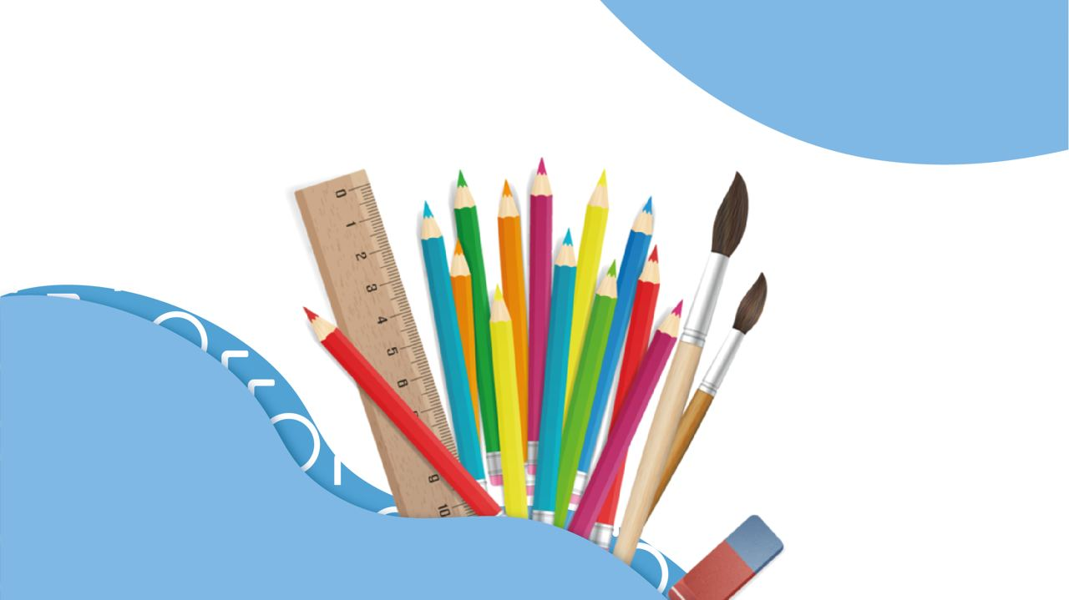
Не за горами сентябрь – волнительная пора для каждого школьника и его родителей. Кто-то впервые переступит порог учебного заведения, а для кого-то посещение школы уже привычное дело. Но и первоклассники и ученики старшей школы готовятся к новому учебному году – выбирают школьную обувь и форму, сумки и рюкзаки и, конечно, школьные и письменные принадлежности.
На полках магазинов, на сайтах в сети интернет можно встретить огромное количество канцелярских товаров и школьных принадлежностей. Как же выбрать не только красивый, удобный и полезный, но и безопасный товар для своего ребенка?

Попробуем разобраться!
Существуют общие требования к качеству школьно-письменных и канцелярских принадлежностей. Товар считается качественным, при условии соответствия его требованиям нормативно-технической документации. Маркировка товара должна быть полная и правильная, целостность и комплектность не нарушена.
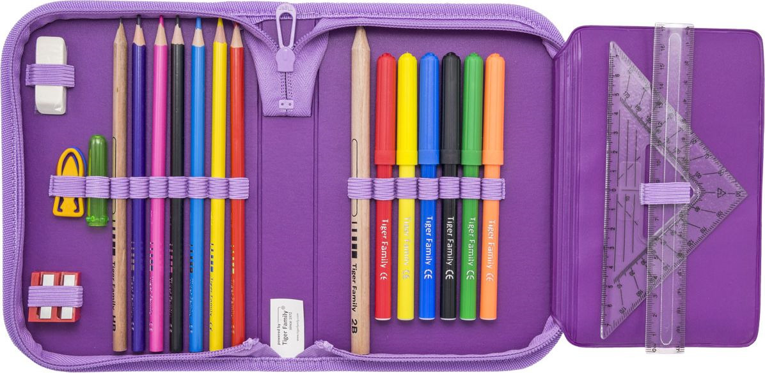

Пенал
При выборе пенала обратите внимание на его внешний вид и запах. Если пенал липкий на ощупь, у него неприятный запах, этикетка отсутствует или имеет нечеткую маркировку, нет адреса изготовителя и состава материала из которого он изготовлен, то от такой покупки лучше отказаться.
Также следует воздержаться от приобретения пенала, если в составе материала есть надпись PVH (поливинилхлорид) или присутствует значок в виде треугольника с цифрой три в середине, либо же латинской буквой V, это значит, что в этом изделии присутствует опасный для здоровья детей поливинилхлорид.
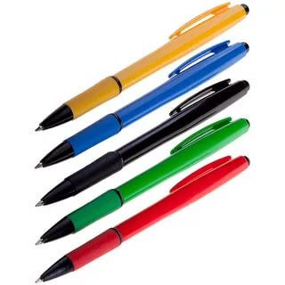

Ручка
- Гелевая – такая ручка болше подходит для учеников старших классов, поскольку у них уже сформировались навыки написания и контроль силы давления на лист бумаги не столь актуален.
- Шариковая – оптимальный диаметр шарика 0,5 - 0,7 мм. Такая ручка хорошо подойдет как первоклассникам, таки и детям более старшего возраста.
Не менее важное значение имеет корпус ручки. Лучше будет, если он изготовлен из прозрачного пластика с прорезиненной поверхностью захвата. Будьте внимательны к выбору ручки, особенно если у ребенка есть привычка грызть её корпус. Ведь если корпус сделан из токсичных веществ, то при попадании их в ротовую полость возможны проблемы со здоровьем.
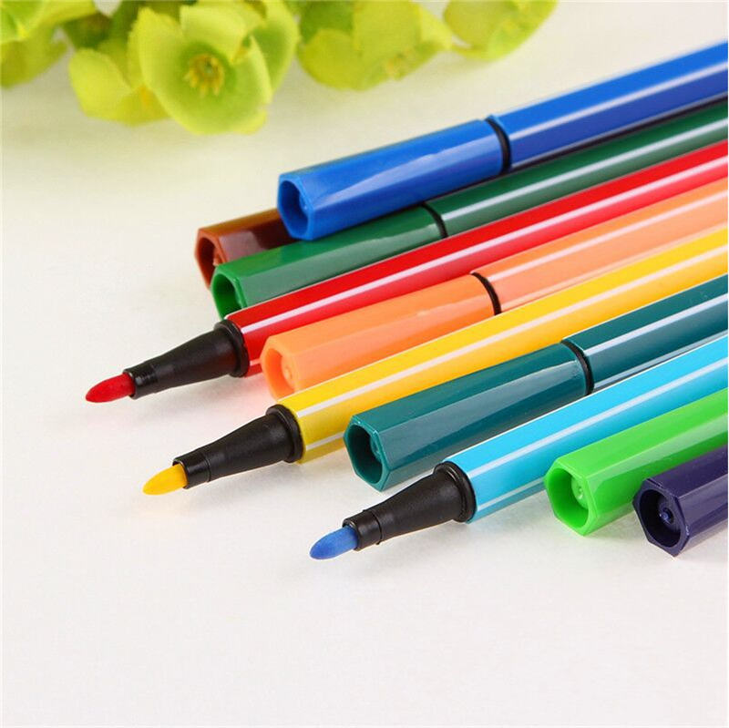

Фломастеры
Фломастеры обязательно должны содержать информацию о составе. Лучше, если они будут на водной, а не на спиртовой основе. Корпус фломастера, выполненный из полипропилена- гарантия его прочности и безопасности. Если на упаковке фломастеров написано поливинилхлорид, не указан полный состав, отсутствует предупредительная надпись о безопасности, то такие фломастеры лучше обходить стороной.

Краски
При выборе красок следует учесть, что в состав качественных красок всегда входят органические пигменты. Если краски не прошли сертификацию, их состав не переведен на русский язык, или состав для вас не понятен, то от таких красок лучше отказаться.
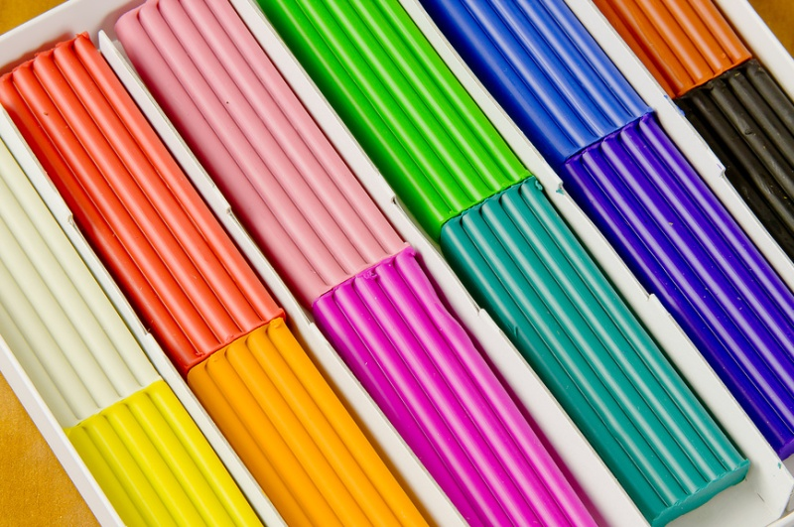

Пластилин
Хороший пластилин изготовлен на основе натурального воска, высококачественных пигментов и натуральных наполнителей. Состав пластилина обязательно должен быть представлен на упаковке.
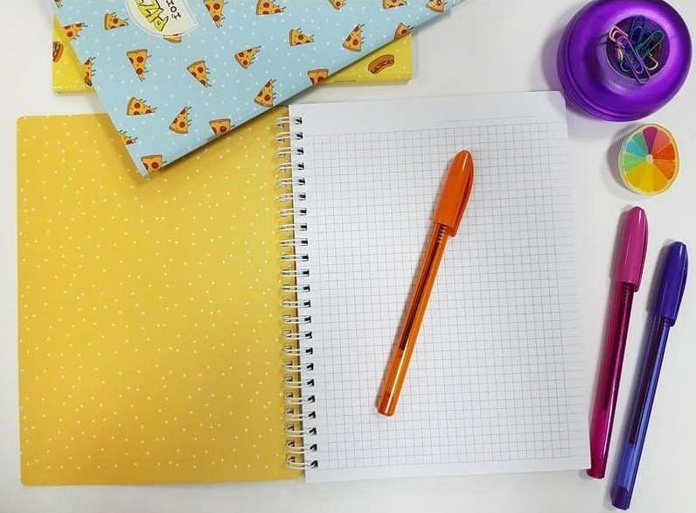

Тетрадь
При выборе тетрадей стоит уделять внимание не только оформлению обложки изделия, но и качеству бумаги внутри тетради. Лучше всего выбирать тетради с неяркими одноцветными обложками, гладкими и плотными листами. Бумага должна быть молочно-белого или цвета слоновой кости, а разметка клеток или полос - голубого или серого цвета. Кроме этого, контраст цвета клеток с листами не должен быть слишком сильным.
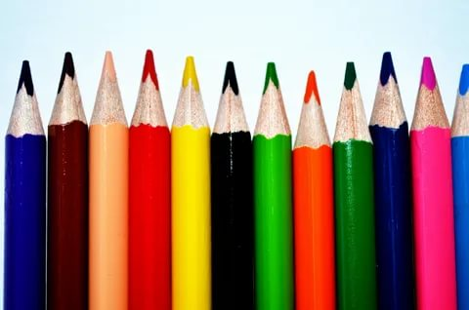

Карандаш
Лучший карандаш для ребенка имеет гриф средней твердости (НВ или ТМ). Твердый грифель (Н или Т) часто рвёт бумагу, а мягкий (М или В) склонен ломаться и оставлять мажущий след. Можно приобрести и механический карандаш, который нет необходимости затачивать. Здесь важно выбрать карандаш с утолщённым грифелем (2-3 мм), он более прочный и реже ломается.
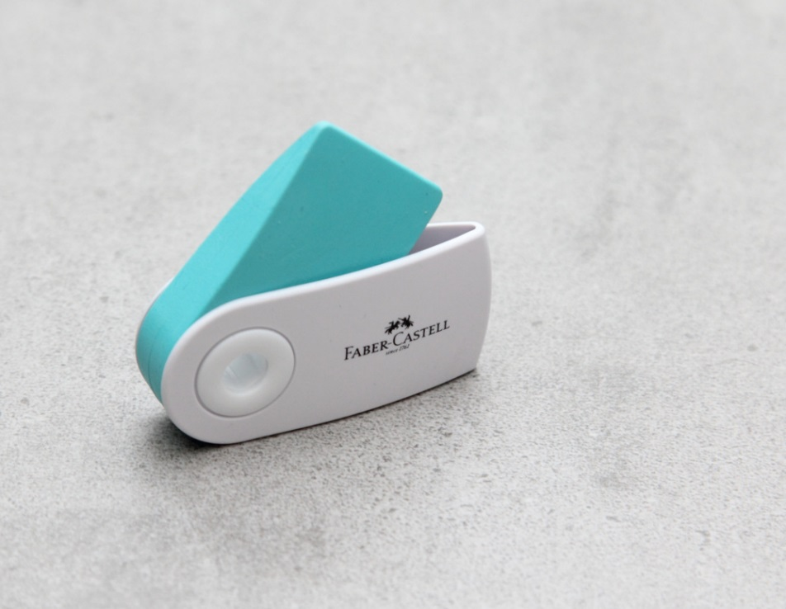

Ластик
Ластик для стирания лучше всего покупать в классическом варианте - неярких цветов, изготовленный из каучука. Ароматизированные яркие ластики зачастую не только плохо стирают и оставляют следы на бумаге, но и могут вызвать аллергические реакции и другие проблемы со здоровьем у ребенка.
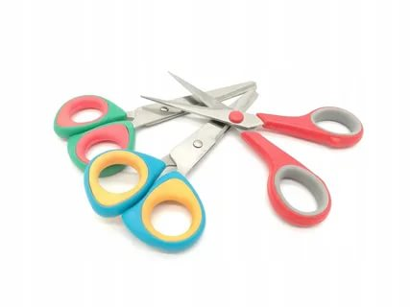

Ножницы
Ножницы должны быть удобны в эксплуатации и иметь закруглённые концы, это поможет избежать травм при их использовании. При этом ножницы не должны быть слишком тяжелыми. Также у ножниц должен отсутствовать неприятный химический или резко выраженный металлический запах.
Желаем Вам удачных покупок!
Качественные, удобные, красивые и безопасные канцелярские товары помогают сосредоточиться на учёбе, сохраняют здоровье и повышают настроение школьника!

